# 使用minimal镜像 安装虚拟机

**把该虚拟机当做模板机**

**对模板机进行配置，然后基于模板机进行克隆**

## 模板机配置

配置主机名

vi /etc/sysconfig/network

注意：如果配置正确后，主机名显示不正常。可通过以下命令修改

# sysctl kernel.hostname=master

配置映射关系，可添加别名

vi /etc/hosts

建议：可提前规划集群, 在hosts中添加各节点的ip和主机名。

规划如下：

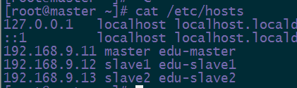

配置ip地址

vi /etc/sysconfig/network-scripts/ifcfg-eth0

**注意：**

minimal版中，网卡默认是不开机自启动的，需要修改ONBOOT为yes

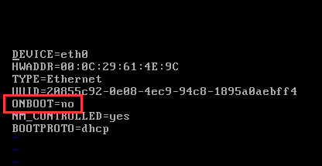

修改后的ip配置：删除mac地址信息

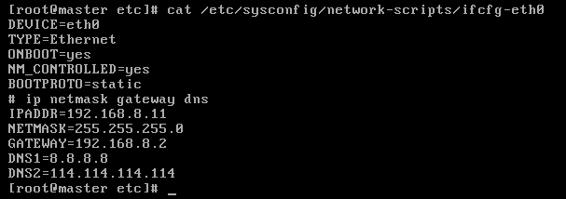

可以直接删除映射关系配置文件，避免mac地址的冲突。

# rm –rf /etc/udev/rules.d/70-persistent-net.rules

**关闭防火墙**

# 设置快照

快照，相当于还原点，如果出现一些不可恢复的问题，可以进行还原。

右键 – 快照 – 拍摄快照

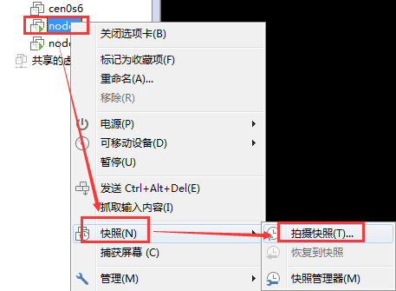

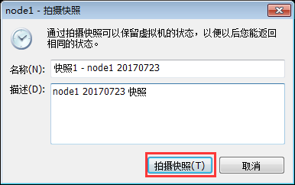

可选择快照 – 转到 进行快照还原

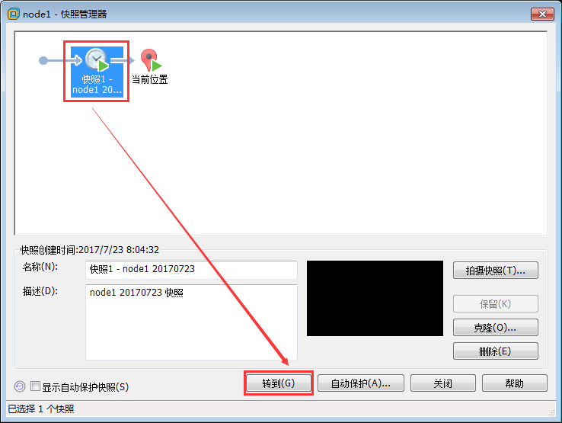

或者直接还原到最新快照

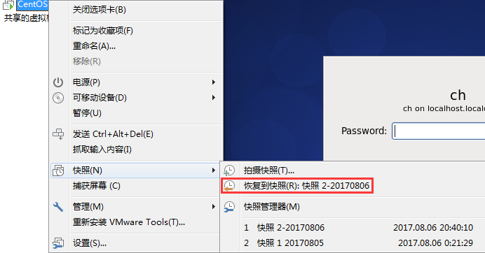

补充：在生产环境中，是没有快照这一说法，需要对重要的文件，进行备份，或者说写脚本，配置定时任务，进行一个定时的备份。

checkpoint

# 防火墙

#查看防火墙状态

service iptables status

#开启防火墙

service iptables start

#关闭防火墙

service iptables stop

#重启防火墙

service  iptables  restart

或者

开启：/etc/init.d/iptables start

关闭：/etc/init.d/iptables stop

重启：/etc/init.d/iptables restart

#查看防火墙开机启动状态

chkconfig iptables –list

#开机启动

chkconfig  iptables  on

#关闭防火墙开机启动

chkconfig iptables off

/sbin/chkconfig --level 2345 iptables off        关闭防火墙的自动运行

学习阶段，建议关闭防火墙。

把该虚拟机当做模板机。用于生成快速生成其他机器。

# 克隆虚拟机

使用克隆方式，快速生成多台节点，组建集群。

关机，右键 – 管理 – 克隆

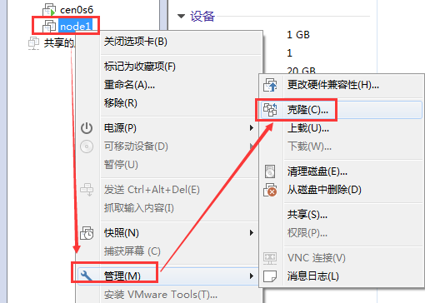

克隆源，可选当前状态或快照点。

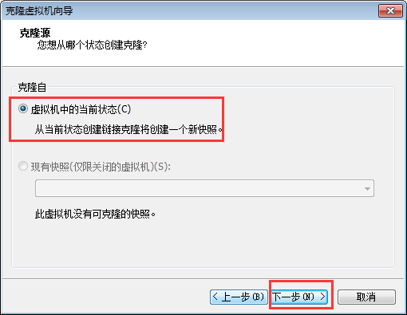

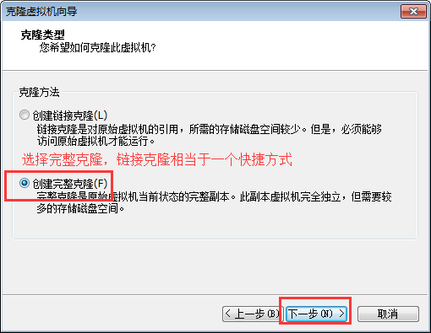

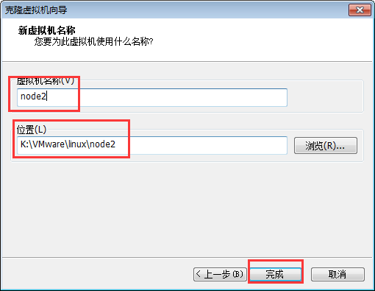

克隆完成。

右键 – 设置

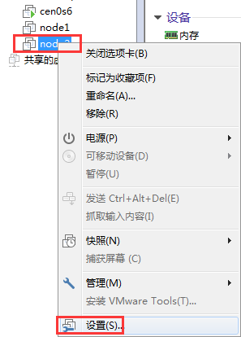

生成MAC地址

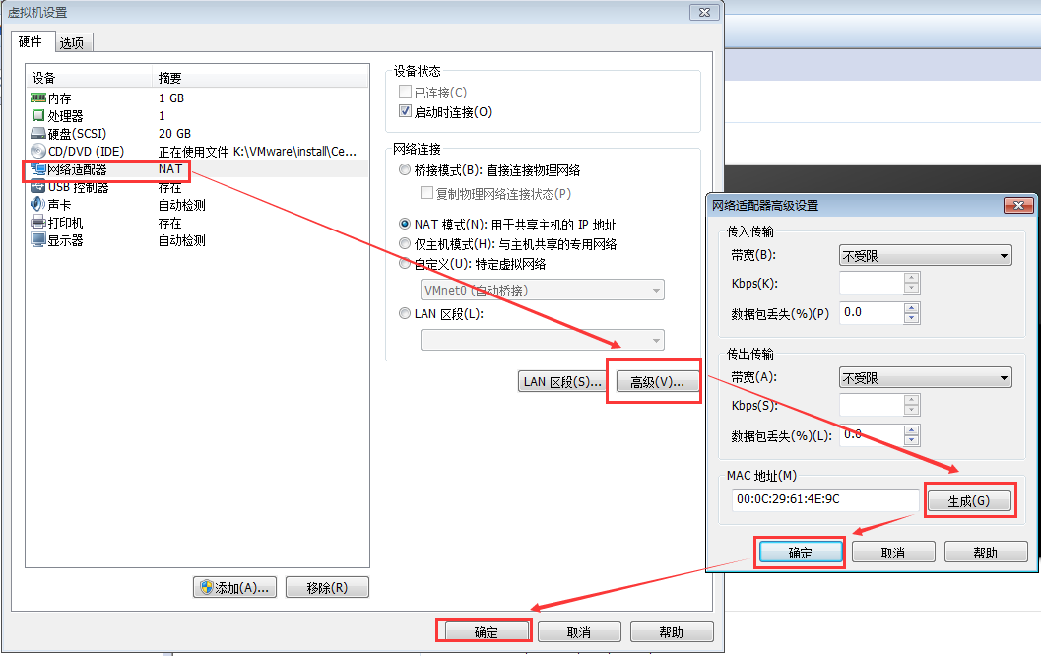

如果mac地址冲突或无效

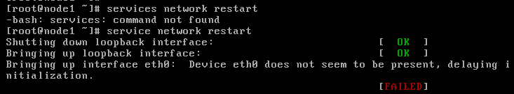

## 解决方案1：

1，直接删除/etc/sysconfig/network-scripts/ifcfg-eth0中的mac配置信息

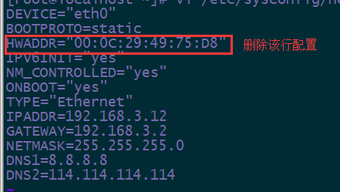

2，直接删除文件 /etc/udev/rules.d/70-persistent-net.rules



3，重启系统

## 解决方案2：

1，找到生成的最新的mac地址

2，修改ip地址配置文件, 修改为生成的mac地址：

# vi /etc/sysconfig/network-scripts/ifcfg-eth0



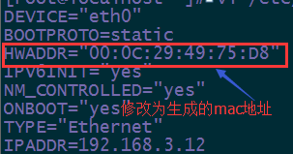

3，vi /etc/udev/rules.d/70-persistent-net.rules 修改配置文件

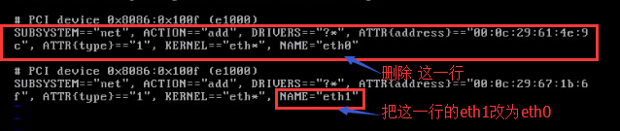

4，重启系统

# scp & ssh

集群模式下，各节点之间如何方便的拷贝文件？

命令格式：

scp file  远程用户名@远程服务器IP:~/  （注意：冒号和目录之间不能有空格）

如果拷贝目录，需要加-r 选项。

使用root用户

eg: scp /etc/profile root@node2:/etc

eg: scp -r /usr/jdk1.8 node2:/usr/java

eg:scp hello.log node2:`pwd`

eg:scp hello.log node2:$PWD

注：使用`pwd`或者$PWD 默认到当前目录。

~:到当前用户的宿主目录

scp /etc/services node2:/root/service.hard

可以通过这种方式修改拷贝的文件名。

如何方便的切换到其他节点？？

ssh node2

免密登录

1. 在第一台机器上生成一对钥匙，公钥和私钥

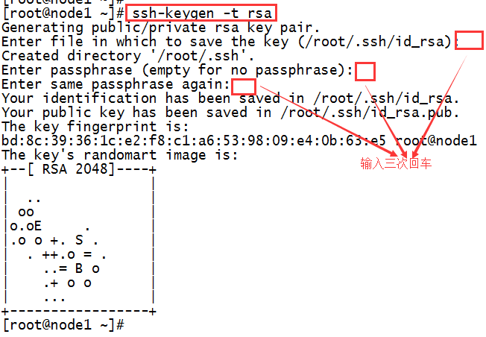

当前用户的宿主目录下的.ssh目录多了两个文件

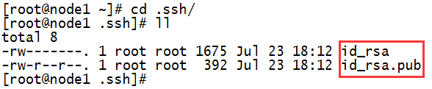

将公钥拷贝给要免密码登录的机器

注意：主机名和ip都可以（确保配置了主机名 ip的映射）

还需要输入密码

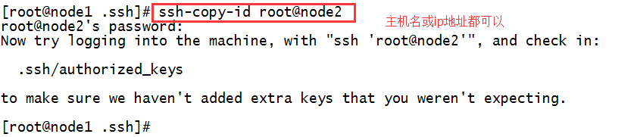

拷贝完成之后，会在要免密登录的机器上生成授权密码文件

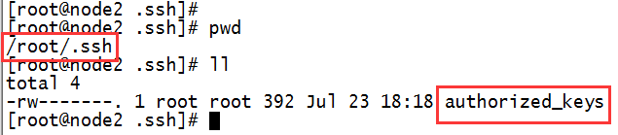

验证免密码登录

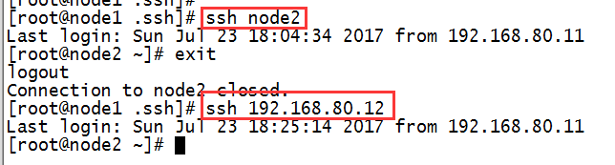

注意：免密码登录是单向的

**扩展：**

ssh免密登录原理：

1, node1 使用 ssh-keygen –t rsa 生成公钥和私钥

1. ssh-copy-id root@node2 将公钥拷贝到node2上，实际上是把公钥内容追加到 authorized_keys文件中。

请求时：

1，node1向node2发送连接请求时，附带主机，ip地址等信息

1. node2收到请求后，去授权文件里查找node1的公钥，找到之后，随机生成一个字符串，并用公钥加密，并发送给node1
2. node1接收到密文之后，用私钥解密，并把解密结果返回给node2
3. node2拿到解密结果之后，与之前的字符串进行比较，如果相同，则可以登录成功。